Um Rückgabe an die Schülerin/den Schüler nach Beendigung des Pflichtpraktikums wird ersucht. Besten Dank.

Praxisstelle (Stempel)

Praxisnachweis

Vor- und Zuname der Schülerin/des Schülers:
Klasse bzw. Jahrgang:
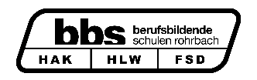
Geburtsdatum:
Schule: BHAK Rohrbach
Akademiestraße 12
4150 Rohrbach-Berg

Anzahl der geleisteten Praxisstunden:

Einsatz der Schülerin/des Schülers in folgender/n Abteilung/en:

Folgende Tätigkeiten wurden von der Schülerin/dem Schüler durchgeführt:

Ort, Datum
Unterschrift Unternehmensverantwortliche/r

